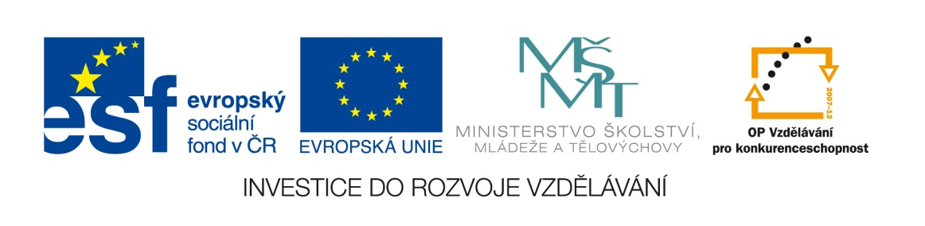

Název školy: | ZŠ Brno, Měšťanská 21, Brno-Tuřany
Název práce: | Potápění, plování a vznášení se těles v kapalině
Pořadové číslo: | III_2-02_59 |  |  | Předmět: | Fyzika
Třída: | 7. A |  |  | Téma hodiny: | Kapaliny
Vyučující: | Mgr. Leona Patloková |  |  | Cíl hodiny: | Vyhledat a získat vědomosti z učiva - Potápění, plování a vznášení se těles v kapalině
Odučeno: | 17. 4. 2012 |  |  | Vytvořeno: | duben 2012
Pomůcky: | Učebnice, pracovní list, pastelky, tužka, sbírka pomůcek „Mechanika kapalin“, MFCH tabulky
Zdroje: | RAUNER, K.Učebnice Fyziky pro 7.ročník. 1.vyd. Plzeň: Fraus 2004. ISBN 80-7238-431-7  KOLÁŘOVÁ R., BOHUNĚK J. Učebnice Fyziky pro 7. ročník základní školy. 2.vyd. Prometheus 2003. ISBN 80-7196-265-1
Počet příloh: | 1 | Název příloh: | VY_32_INOVACE_III_2-02_59- Potápění, plování a vznášení se těles v kapalině

Pro žáky:
- pracovní list, učebnici, tužku obyčejnou, MFCH tabulky

Pro učitele:
- nakopíruje pracovní listy
- po výkladu učiva „Potápění, plování a vznášení se těles v kapalině“ a předvedení pokusů žáci pomocí učebnice ze stran 75-76 samostatně vyplní vynechaná místa pracovního listu, vypracují zadané otázky a úkoly. Žáci postupují podle pokynů v pracovním listu, např. v obrázku pokusu popíší značkami zakreslené síly (tíhovou a vztlakovou), v tabulce pak doplní znaménka rovnosti a nerovnosti mezi a) hustotami tělesa a kapaliny, b) tíhovou a vztlakovou silou podle chování tělesa v kapalině případně kam směřuje výslednice zmiňovaných sil. Při plnění otázek a úkolů žáci používají MFCH tabulky, k výpočtu některých příkladů jsou uvedeny nápovědy, jak postupovat. Zejména pak u těch, kde je nutné spočítat fyzikální veličinu, která není předmětem otázky.
- učitel zkontroluje vyplněné listy, žákům s poruchami učení a integrovaným pomáhá při vyplnění individuálně.
- pracovní list slouží jako zápis k samostatnému studiu žáků.

Zhodnocení hodiny:
- žáci splnili úkol bez problémů
- výjimečně vznikly v první tabulce (porovnávání hustot a sil) chyby z nepozornosti

Závěr:
- zápis učiva formou těchto PL je rychlejší a přehlednější, žákům zbývá dostatek času na zafixování látky během hodiny
- podpora čtenářské gramotnosti
Pracovní list:
Potápění, plavání a vznášení se stejnorodých těles v kapalině
Stejnorodá tělesa – jsou vyrobena v celém svém objemu z látky o stejné hustotě.
Důsledkem Archimédova zákona je různé chování těles v kapalině.
Mohou nastat 3 případy: 1. Těleso se ____________
2. Těleso se ____________ v kapalině
3. Těleso ___________ k hladině kapaliny
Pokus: Popiš jednotlivé síly v obrázku.

F
F = 0

F

Na těleso ponořené do kapaliny působí:
- _________________ síla směrem dolů a
- _________________ síla směrem vzhůru.

Platí:
F_{G} = m ∙ g
V obou vztazích jsou stejné V a g. Pro porovnání F_{G} a F_{VZ} jsou rozhodující ρ_{tělesa} a ρ_{kapaliny} .
F_{G} = ρ_{tělesa} ∙ V ∙ g
m = ρ_{tělesa} ∙ V
F_{VZ} = ρ_{kapaliny} ∙ V ∙ g
Doplň znaménka rovnosti a nerovnosti v 1. a 2. sloupci tabulky.
Vztah hustot látky ρ, ze které je těleso, a kapaliny ρ_{k} | Vztah sil působících na těleso | Výslednice sil F | Chování tělesa v kapalině
ρ ρ_{k} | F_{G} F_{VZ} | Směřuje svisle dolů | klesá
ρ ρ_{k} | F_{G} F_{VZ} | Je nulová | vznáší se
ρ ρ_{k} | F_{G} F_{VZ} | Směřuje svisle vzhůru | stoupá

Poznámka
Když těleso stoupá k hladině, částečně se vynoří z kapaliny → těleso plave. Při plavání tělesa v kapalině se vynoří taková část tělesa, že tíhová síla F_{G} a vztlaková síla F_{VZ} působící na těleso jsou v ________________.

Otázky a úkoly:
- Uveď příklady těles, která ve vodě
- klesají,
- stoupají k hladině,
- vznášejí se.

- Co budeš pozorovat, když kostku ledu ponoříš celou do vody a pak ji uvolníš? Ověř pokusem. Na základě pokusu porovnej hustotu ledu a hustoty vody.

- Stejnorodá tělesa jsou vyrobena z oceli, borového dřeva, mosazi, bakelitu, pryže, duralu. Podtrhni ty, které z těchto těles by plavaly v glycerolu.

- Proč kmen stromu ve vodě plave a kamínek s malou hmotností se v této vodě potápí?

- Klesne ocelové závaží až ke dnu, dáme-li ho do nádoby se rtutí? Zdůvodni.

- Kostka másla byla dána do tří nádob, ve kterých jsou různé kapaliny. Urči podle obrázku a MFCH tabulek

- Ve které nádobě je glycerin ___, aceton ___, topný olej ___.
- Zdůvodni svoji odpověď
A
C
B

- Destička z hliníku o objemu 200 cm³ se ve vodě potápí.
- Urči tíhovou sílu, kterou působí Země na destičku.
Nápověda: Musíš si nejprve spočítat hmotnost tělesa pomocí V a ρ.

- Urči vztlakovou sílu, která působí na destičku ponořenou ve vodě.

- Porovnej velikosti těchto sil a zdůvodni, zda je první věta pravdivá.

- Stejnorodý váleček má hmotnost 3,68 kg a objem 4 dm³. Pomocí MFCH tabulek vyber kapaliny, v nichž uvedené těleso
- klesá,
- plave,
- vznáší se.
Nápověda: Musíš si vypočítat hustotu tělesa.

